ROTINA SEMANAL DO TRABALHO PEDAGÓGICO - Atividades Remotas-Data: 08/02 a 12/02 de 2021

Turma: Etapa 1-A** Prof.ª JANAÍNA OLIVEIRA *** PRÉ-ESCOLA “Farid Salomão”

SEGUNDA-FEIRA | TERÇA-FEIRA | QUARTA-FEIRA | QUINTA-FEIRA | SEXTA-FEIRA
- COLORIR O CALENDÁRIO  Aula on-line App ZOOM  (A professora irá enviar o link no grupo para participarem da aula.)  ATIVIDADE PELO ZOOM:  - Leitura do livro: As Vogais.  DIA DO BRINQUEDO: DEIXE O SEU FILHO(A) ESCOLHER UM BRINQUEDO PARA BRINCAR À VONTADE POR UM TEMPINHO, EXPLORANDO-O LIVREMENTE. SE POSSÍVEL BRINQUE COM ELE! | VÍDEO: Áudio livro: Juntos combatemos o vírus! Livro narrado infantil educativo.  (O link do vídeo será enviado no grupo)  - COLORIR O CALENDÁRIO  ATIVIDADE (Apostila)  CORONAVÍRUS: PINTAR UM QUADRADINHO PARA CADA VÍRUS.  - Aula de ARTE (Prof. Juliano)  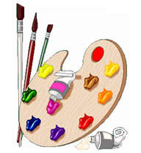 | VÍDEO: Música: Coronavírus vamos proteger nossos pequenos.  (O link do vídeo será enviado no grupo)  - COLORIR O CALENDÁRIO  ATIVIDADE (Apostila)  CORONAVÍRUS: CUBRA OS PONTILHADOS, RECORTE E COLE.  - Aula de ED. FÍSICA (Prof. Fabrício)  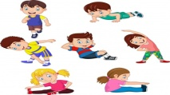 | VÍDEO: Áudio livro: Um tal de carnaval.  (O link do vídeo será enviado no grupo)  - COLORIR O CALENDÁRIO  ATIVIDADE (Apostila)  CARNAVAL: ENCONTRE AS LETRAS DO SEU NOME.  ATIVIDADE LÚDICA:  - ATIVIDADE NA CAIXA DE AREA OU FARINHA.  - Essa atividade tem como objetivo estimular a escrita através do lúdico. Trabalha a coordenação motora fina de maneira prazerosa. Peça para a criança traçar as letras do nome dela. Observe a imagem abaixo:  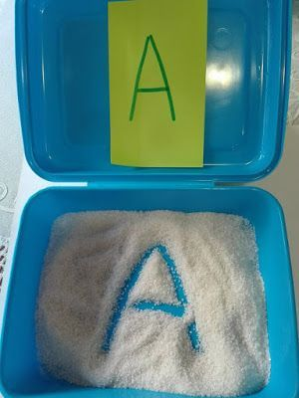  - Aula de MÚSICA (Prof. Juliano) | VÍDEO: Música: Carnaval do Bita - Mundo Bita.  (O link do vídeo será enviado no grupo)  - COLORIR O CALENDÁRIO  ATIVIDADE (Apostila)  CARNAVAL: EXPRESSÕES FACIAIS.  BRINCADEIRA:  VAMOS BRINCAR DE REPRODUZIR EXPRESSÕES FACIAIS.  - Objetivo da atividade: Perceber as possibilidades e os limites de seu corpo nas brincadeiras e interações das quais participa.  - Como fazer?  Fique de frente a um espelho com um adulto e faça diversas expressões como: bravo, triste, sorrindo, fazendo bico, fazendo careta, assustado; etc. Tire fotos realizando as brincadeiras. É essencial que os adultos interajam com as crianças durante a atividade.  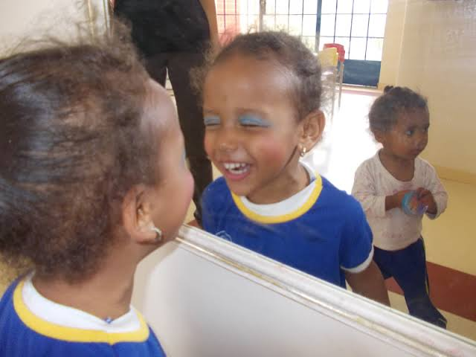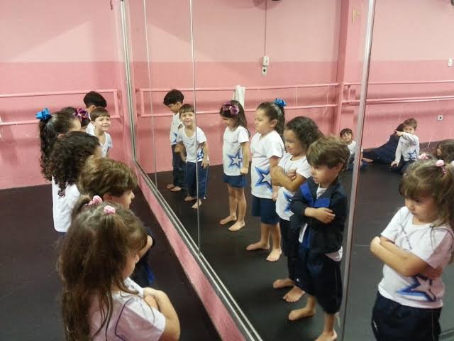

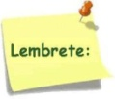Não se esqueçam de registrar as atividades com fotos ou vídeos e enviar para a professora.
- SERÃO POSTADOS VÍDEOS E OU ÁUDIOS EXPLICATIVOS CONFORME AS ATIVIDADES PROPOSTAS.
- Esta semana iniciaremos as avaliações diagnósticas.

